Modernità "liquida": come dire una società "bullista" ?

" Chi è insicuro tende a cercare un bersaglio su cui
scaricare l'ansia accumulata, le paure e la perdita di autostima
cercando di placare quel senso di inadeguatezza che è umiliante,
offendendo e umiliando le sue vittime, ma innanzitutto se stesso. "
(Zygmunt Bauman - Danni collaterali - Laterza Editore - 2009)
In premessa provare a definire il campo

Diverse e ricorrenti letture che vengono consegnate alla comunicazione riguardo il così detto fenomeno del bullismo, a mio modesto avviso, sembrano testimoniare che l'insieme degli osservatori guardi spesso, pur se con alcune significative eccezioni, al suddetto fenomeno come se si limitasse alla telecronaca di questo o quell'episodio di bullismo e, nel migliore dei casi, ai danni contingenti che esso potrebbe causare, ad esempio, alla scuola, alla famiglia, alla vittima.

Da uomo di sport e di scuola è come se osservassimo la prestazione di un nostro giovane atleta o di una squadra e ne valutassimo nel bene e nel male il valore ignorando, sottostimando o non considerando tutto ciò che c'è sotto, prima e dietro l'effettuazione di una prestazione sportiva. Che poi una prestazione è di fatto un comportamento, un atto volitivo, un'espressione di sè come persona e dell'ambiente e del contesto in cui è cresciuto e con cui si è relazionato.

Allora io credo che, tanto per non raccontarci quello che ci vogliamo sentir dire, valga la pena di fare tutti assieme lo sforzo di leggere il bullismo giovanile e non solo quello, non tanto per ciò che ciascuno di noi vuole vederci quanto per quello che ciascuno di noi fa finta di non vedere, di non sapere.
E cioè una complessa fenomenologia dello stato miserevole della nostra società e delle nostre relazioni personali, collettive, istituzionali che stanno sotto la superficie su cui l'icerberg galleggia e naviga, vale a dire la parte sommersa, cioè i nove decimi del fenomeno "iceberg-bullismo".

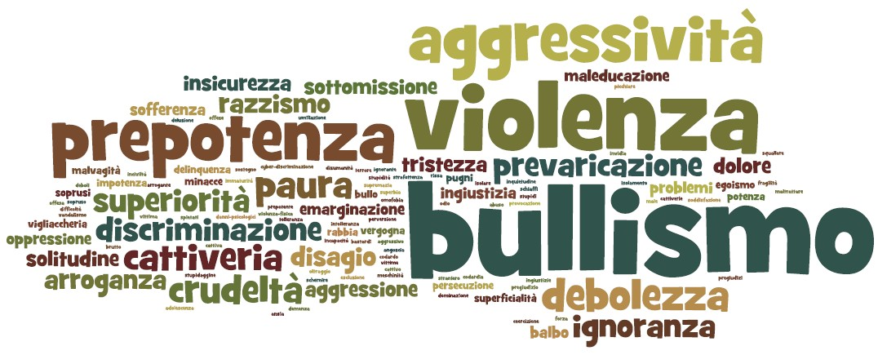
Affacciarsi da altre finestre

Per conoscere e comprendere i nove decimi sommersi del fenomeno non basta circumnavigare la cosa e descriverne ciò che nel bene e nel male la caratterizza; occorre avere il coraggio di "sporcarsi le mani per ripulirsi le coscienze", di smettere di farsi selfie autoreferenziali sulle proprie condotte adulte, a partire da quelle genitoriali, scolastiche, istituzionali, mediatiche, politiche o semplicemente personali.
Mettendo in fila e richiamando alle proprie responsabilità sia oggettive che soggettive anche la politica e gli attuali partiti e partitini, così come le grandi imprese della comunicazione di massa, dai media al web, ai social.

Allora è da qui che si può cercare di incominciare a conoscere e comprendere; leggendo questi gesti come sintomi di una sofferenza sociale allargata, che riguarda molte sfere del vivere sociale e magari uscendo dalla semplicistica moda illogica del "capro espiatorio" buono per tutte le stagioni: la scuola non fa niente, la famiglia è in crisi, il web, la droga, la tv, la politica, e via discorrendo. Per cui da qui in poi comincia il grande gioco individuale, collettivo e istituzionale dello scaricabarile.

Questo perchè ciascuno di noi, persona o istituzione, continua ad affacciarsi dalla propria finestra, a guardare solo nel proprio quartiere, cortile, giardino, condominio, appartamento, stanza, ... sedia, PC, smart, telefonino. E non è poi così vero che siccome siamo tutti connessi e ovvio che comunichiamo. Anzi spesso è vero il contrario.
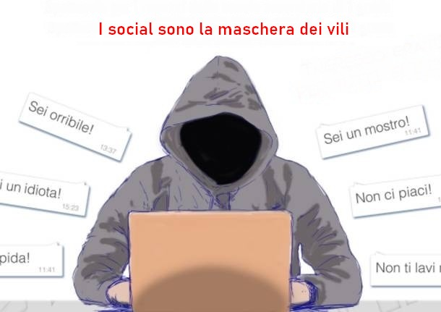

E' vero invece che ciascuno è connesso assieme a miliardi di "ciascuni" a una cosa che non puoi toccare, di cui non puoi apprezzare la fisicità corporea, che non puoi guardare negli occhi quando parli o scrivi, magari mentendo e sapendo di mentire. Avete presenti i nostri talk in tv farciti d'invitati improbabili esperti "inviati da chi per conto di cosa" ? Ecco, quelli.

E tanta parte della nostra società d'individui "connessi" utilizza di consueto, anzi se ne fa un vanto, il "fake", la bufala, la menzogna strumentale, il gossip, la battuta da bar sport, la sola, il sotterfugio, la calunnia, il si dice.
Tutti fratelli nel "selfie" come superstiti di una qualche isola dei saranno famosi, mentre da qualche parte un "grande fratello" se la ride perchè ormai siamo non come volevamo noi ma come ha voluto lui che fossimo. E i più fragili sono i nostri figli, i nostri nipoti, i nostri alunni, il nostro precario futuro.

Diversità & Complessità VS Monocultura & Semplificazione

Tutto ciò e altro ancora vuol dire che per la prima volta nella storia dell'umanità una sola cultura-maligna pervade ogni spazio della vita, del mondo, delle cose. I suoi valori, i suoi principi, le sue procedure, vengono applicati ad ogni ambito del quotidiano.

I percorsi esistenziali di ogni individuo vengono "semplificati e piegati" ai contesti attraversati dalla perdita del valore dell'umano a favore dell'affermarsi dei principi e delle pratiche del mercato, del profitto da tesaurizzare e da non reinvestire, della mercificazione, dell'industria sporca, dell'economia, dell'individualismo, della competizione, del consenso purchè sia, cui fa seguito spesso l'omologazione e la propensione personale e collettiva verso "l'uomo forte di turno" che, la storia ce lo insegna, si comporta da bullo fino a scatenare una guerra.

Una monocultura, semplicistica, ambigua e subdola che attraverso i suoi dispositivi trasmette la convinzione che nulla viene sottratto, tutto è possibile, niente è vietato e che la sua proposta ed il sistema che la realizza e la rende duratura, produce soddisfazione, dà piacere e rende felici, per sempre.
Come in quei videogiochi nei quali non si muore mai o quasi perchè se durante il gioco ti capita di morire puoi giocare sempre, ora e adesso, comprando un'altra vita. Comprare un'altra vita costa un bel pò di punti, però si può fare e così puoi continuare a giocare, giocare, giocare, sino al rimbambimento più totale.

E col tempo quella che una volta era l'autostima dei nostri ragazzi cui noi adulti dovevamo impegnare tempo e attenzione si trasforma via via in trasposizione ludica dell'onnipotenza, quasi dell'immortalità.
E videogioco e realtà si sovrappongono, si confondono e non ci si accorge più che di vita come di terra ne abbiamo una sola e che non se ne può comprare un'altra, e che talvolta la gettiamo via.
E sapete chi racconta tutto questo, chi apparecchia tutto questo, chi permette tutto questo, chi paga tutto questo, chi suona, canta, balla, recita tutto questo, da anni ormai ? Noi, noi adulti, noi la così detta “opinione pubblica”…

Da oltre un decennio ormai tutti assieme appassionatamente e ciascuno per la sua parte, ci siamo inventata, quasi sulla scia degli studi di Zygmunt Bauman sulla società e l'economia liquida, una sorta di "educazione liquida delle nuove generazioni", autoassolvendoci, nascondendoci e negando comunque omissioni, responsabilità e ignavità, dietro frasi come ... la globalizzazione, i social, i tempi sono cambiati, il nuovo che avanza il web e i social, ci stanno invadendo e ci rubano il lavoro e via andando.

Quando Zygmunt Bauman ha elaborato il concetto di 'modernità o società liquida', forse nemmeno lui si aspettava che l'espressione diventasse quasi di uso comune. Ma cosa si intende esattamente per società liquida? “Con la crisi del concetto di comunità emerge un individualismo sfrenato, dove nessuno è più compagno di strada ma antagonista di ciascuno, da cui guardarsi.

Si perde la certezza del diritto e le uniche soluzioni per l’individuo senza punti di riferimento sono da un lato l’apparire a tutti costi, l’apparire come valore e il consumismo.

Però si tratta di un consumismo che non mira al possesso di oggetti di desiderio in cui appagarsi, ma che li rende subito obsoleti, e il singolo passa da un consumo all’altro in una sorta di bulimia senza scopo”. La modernità liquida, per dirla con le parole del sociologo polacco, è “la convinzione che il cambiamento è l'unica cosa permanente e che l'incertezza è avere poche ma forti certezze”.


Un poco come la metafora che lo scrittore Andrea Camilleri argomenta in uno dei suoi racconti (La forma dell'acqua) quando spiega che l'acqua non ha forma propria ma che assume la forma fisica e volumetrica del recipiente che la contiene. Allo stesso modo la nostra società oggi non si configura secondo una sua forma propria e definita ma assume di volta in volta quella che "la modernità del momento al potere" le fa assumere. E quindi la nostra società, proprio come l'acqua è una società "liquida".

Quello che potrebbe servire

Scelgo di usare il condizionale perchè non ci sono ricette miracolistiche e riconosco che di fatto andiamo avanti controvento, per tentativi ed errori e ogni storia, ogni vicenda ha la sua storia, i suoi prodromi e il suo epilogo.
Credo sia un fatto che da soli non ce la possiamo fare e che occorrerebbe una sorta di gioco di squadra, di nuova alleanza tra famiglia, scuola, associazionismo, imprese, media e web.

A chi spetta il primo passo ? Coraggio, per favore, ci vuole coraggio dice Bauman in profonda sintonia con Papa Francesco al meeting della Comunità di Sant'Egidio svolto ad Assisi a settembre 2016, cioè poco prima della morte di Bauman: il primo passo spetta a chi per primo se ne accorge e se ne vergogna; e poi occorre parlarne, comunicare, relazionarsi, confrontarsi e guardarsi negli occhi per il bene dei nostri ragazzi, sapendo e volendo persino rinunciare al profitto del momento ad ogni costo, quale che sia.
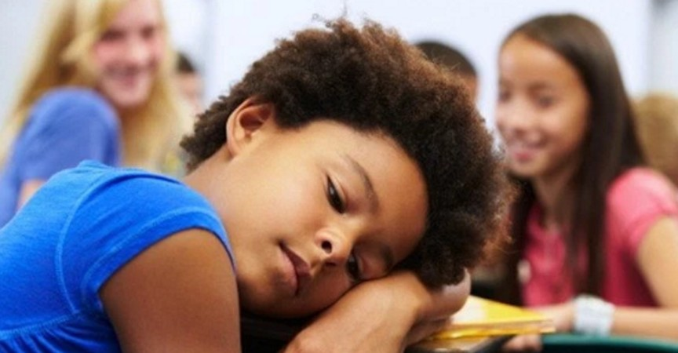

Non ha senso allora pensare solo a difficoltà di giovani devianti o emarginati, anche se i loro gesti sono inaccettabili; è necessario ricercare altrove, orientare il nostro sguardo ai contesti urbani e sociali nei quali questi adolescenti vivono; serve provare a riflettere sulle ricadute quotidiane di vite che crescono in ambienti tanto tecnologici quanto eticamente degradati.

Occorre ripensare ai modelli educativi attuali, ai riferimenti culturali e adulti. Non dobbiamo cadere nella tentazione, di avvicinarsi in modo superficiale ad accadimenti complessi; si accetti vivaddio la fatica di ascoltare ed andare in profondità, rifuggendo le facili costruzioni di categorie e stigmatizzazioni statistiche che lasciamo volentieri a porta a porta e ai talkTV dalle generiche e improbabili enunciazioni di onnipresenti esperti; come dire ancora una volta i soliti ignoti "oves boves et universa pecora".

Non conclusioni

In chiusura faccio ricorso ad una delle "Bustine di minerva" del compianto grande Umberto Eco che, a proposito di Bauman e della sua sociologia postmoderna scrive che " Con la crisi del concetto di comunità emerge un individualismo sfrenato, dove nessuno è più compagno di strada ma antagonista di ciascuno, da cui guardarsi, e di cui la violenza vs le donne è frutto.
Questo “soggettivismo” ha minato le basi della modernità, l’ha resa fragile, da cui una situazione in cui, mancando ogni punto di riferimento, tutto si dissolve in una sorta di liquidità.



Anche l'idolatria del consumismo ce lo rappresenta come un consumismo che non mira tanto al possesso di oggetti di desiderio in cui appagarsi, quanto dalla consapevolezza della loro breve vita che li rende subito obsoleti, e il singolo passa da un consumo all’altro in una sorta di bulimia senza scopo (l'ultimo modello di telefonino ci dà pochissimo rispetto al penultimo, ma va rottamato quanto prima per partecipare a quest’orgia del desiderio e dell'apparire)."

E di tutto ciò siamo ormai prima spettatori, quindi complici e perciò convinti sostenitori di comportamenti, atteggiamenti e tendenze personali e sociali riconducibili a questa sorta di "bullismo liquido e pervasivo". A tale proposito per "Libera" di don Ciotti scrive Michele Gagliardo:

" Questo è quanto sta accadendo oggi proprio in ordine alla legalità ed alla sicurezza. In nome della legalità vengono calpestati diritti e distrutte prospettive di vita per milioni di persone; vengono create leggi che salvaguardano l'interesse di pochi risultando dannose per molti. In nome della legalità si esaspera la presenza di regole noncuranti del valore della loro applicazione, cosa che spesso sfugge.
Poi la sicurezza, il "pugno duro" come si dice; tanto esaltati in una società profondamente insicura, incerta, provvisoria per la gran parte delle persone che la vivono. Attenzione, allora, a che queste connotazioni dell'oggi non inquinino un corretto approccio alle scelte educative legate agli atti di bullismo.

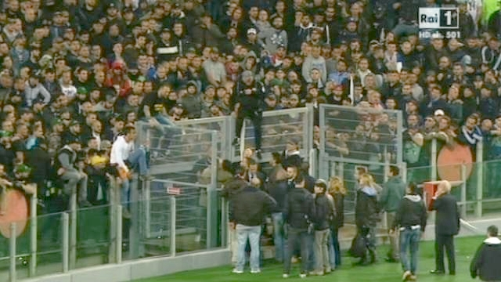

Attenzione alle parole che si usano ed ai messaggi che si lanciano; il problema non è solo di carattere linguistico, o legato al timore, corretto, di generare allarme poi ingestibile. In palio c'è anche altro: in gioco c'è la possibilità di intravedere e far intravedere gli oggetti di lavoro corretti ed i possibili modelli di intervento praticabili. Il rischio della deriva sicuritaria è molto forte."

Non per niente "l'uomo forte" è bullista e il diffuso consenso o dissenso, ad esempio, per Trump è dovuto di fatto al suo personale bullismo. Bullismo socio-politico in America come in Turchia o in Ungheria, in Russia come in Polonia ormai. In casa nostra per “carità pelosa” lo stanno chiamando sovranismo, ma di fatto la sostanza non cambia. Si tratta pur sempre del solito dejà vu … coattume bullista.

fabrizio.m.pellegrini@gmail.com


Info biblio minima

D. Olweus, Ragazzi oppressi, ragazzi che opprimono, Firenze, Giunti, 1996,
S. Sharp, P. Smith, Bulli e prepotenti nella scuola, Trento, Erikson, 1985
S. Sharp, P. Smith, op. cit., o, più rencentemente,
E. Menesini (a cura di), Bullismo: le azioni efficaci della scuola, Trento, Erickson, 2003.
Salmivalli C. et al., Bullying as a group process: Participant roles and their relations to social status within a group, “Aggressive Behavior”, vol. 22, anno 1996, pagg. 1-15.

